城岗跨断层流动水准监测场地基本情况
场地名称 | 城 岗 | 所跨断裂断层 |  | 白芬子-浮来山断裂 隶属：郯庐断裂带
所 在 地 | 江苏省新沂市城岗乡王岗丈村(乱王村南) |  |  |  | 标石类型 | 2基岩点4土层点
测点坐标 | （1）34°11′48″ 118°17′53″ （2）34°11′47″ 118°18′01″  （3）34°11′46″ 118°18′09″ （4）34°11′46″ 118°18′13″  （5）34°11′46″ 118°18′19″ （6）34°11′45″ 118°18′26″ |  |  |  |  |  | 海拔高程 | 57 m
建设单位 | 江苏省地震局 |  | 监测单位 |  | 江苏省地震局地震监测中心
起测时间 | 1983.7 | 资料变更 | 无。
场地概况 | 本场地2个基岩点，4个土层点，20测站。东盘为基岩点，西盘为土层点。
地质概况 | 断层走向N10°E，倾向NW，倾角57°。
备 注 | 附图中箭头为水准测量往测方向。海拔高程由地图概略量取。
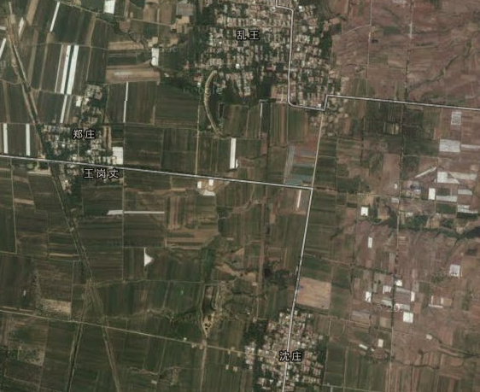
城岗跨断层流动水准监测场地卫星图
城岗水准
200m
沈庄
王岗丈
乱王村
1
6
2
3
4
5
距S249公路约5km

